**Packet Tracer - Подключение физического уровня**

**Цели**

**Часть 1. Определение физических характеристик межсетевых устройств**

**Часть 2. Выбор подходящих модулей для подключения**

**Часть 3. Подключение устройств**

**Часть 4. Проверка подключения**

**Общие сведения**

В этом упражнении вы изучите различные параметры межсетевых устройств. Вам также нужно будет определить, настройка каких параметров позволяет установить надежное соединение при подключении нескольких устройств. В завершение вы добавите соответствующие модули и подключите устройства.

**Примечание**. Для этого упражнения оценка составляется из автоматизированной оценки Cisco Packet Tracer и записанных вами ответов на вопросы из инструкций. См. Ошибка! См. раздел в конце этого упражненияи обратитесь за помощью к инструктору, чтобы определить свою окончательную оценку.

**Часть 1. Определение физических характеристик устройств межсетевого взаимодействия.**

**Шаг 1. Определение портов управления маршрутизатора Cisco.**

a. Нажмите маршрутизатор **East**. Вкладка **Physical (Физический)** должна быть активна.

б.    Увеличьте масштаб и разверните окно, чтобы видеть весь маршрутизатор.

Вопрос:

Какие порты управления доступны?

Console, Auxilary

Вопрос:

в. Какими LAN- и WAN-интерфейсами оснащен маршрутизатор **East**? Сколько их ?

WAN – Serial – 2шт

LAN – GigabitEthernet – 2шт

г. Перейдите на вкладку **CLI**, нажмите клавишу **Enter** для доступа к подсказке пользовательского режима и введите следующие команды:

*Откройте окно конфигурации*

East> **show ip interface brief**

Выходные данные подтверждают правильное количество интерфейсов и их обозначение. Интерфейс vlan1 является виртуальным и существует только в программном обеспечении.

Вопрос:

Сколько физических интерфейсов перечислено?

4

д. Введите следующие команды:

East> **show interface gigabitethernet 0/0**

Вопрос:

Какая пропускная способность задана по умолчанию для данного интерфейса?

1000000 Kbit

East> **show interface serial 0/0/0**

Вопрос:

Какая пропускная способность задана по умолчанию для данного интерфейса?

1544 Kbit

**Примечание.** Пропускная способность последовательных интерфейсов используется процессами маршрутизациидля определения наилучшего пути к пункт назначения. Это значение не отражает фактическую пропускную способность интерфейса. Фактическая пропускная способность согласовывается с поставщиком услуг.

**Шаг 2. Определите на коммутаторах слоты расширения для модулей.**

Вопросы:

Сколько в маршрутизаторе **East** слотов расширения для установки дополнительных модулей?

6

Нажмите на **Switch2**.Сколько у него слотов расширения?

6

**Часть 2. Выбор правильных модулей для подключения**

**Шаг 1. Определите, какой модуль обеспечивает требуемое подключение.**

a. Нажмите маршрутизатор **East** и откройте вкладку **Physical (Физический).** Слева под меткой **Modules (Модули)** отображаются доступные варианты расширения возможностей маршрутизатора. Щелкните каждый модуль. Внизу будет показано его изображение и дано описание. Изучите эти варианты.

Вопросы:

1. Вам нужно подключить компьютеры PC1, 2 и 3 к маршрутизатору **East**, но у вас недостаточно средств для приобретения нового коммутатора. С помощью какого модуля можно подключить три ПК к маршрутизатору **East**?

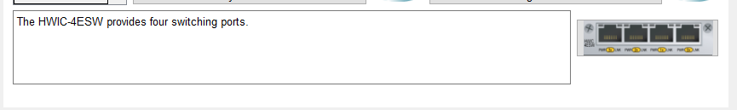

1. Сколько узлов можно подключить к маршрутизатору с помощью этого модуля?

4

б. Нажмите на **Switch2.**

Вопрос:

Какой модуль можно вставить, чтобы обеспечить оптоволоконное подключение Gigabit к коммутатору **Switch3**?

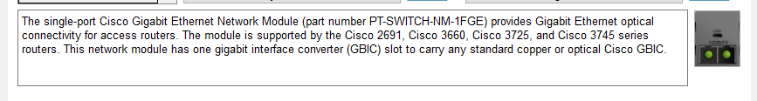

**Шаг 2.    Добавьте подходящие модули и включите устройства.**

a. Нажмите маршрутизатор **East** и попробуйте вставить соответствующий модуль из шага 1А. Модули добавляются щелчком по модулю и перетаскиванием его в пустой слот устройства.

Должно отобразиться сообщение: **Cannot add a module when the power is on** (Не удалось добавить модуль после включения питания). Интерфейсы в этой модели маршрутизатора не поддерживают горячую замену. Перед добавлением или удалением модулей устройство должно быть выключено. Щелкните выключатель питания справа от логотипа Cisco, чтобы выключить маршрутизатор **East**. вставте соответствующий модуль из шага 1А. Затем щелкните выключатель питания, чтобы включить маршрутизатор **East**.

**Примечание**. Если вы вставите неправильный модуль и вам будет нужно его удалить, перетащите модуль вниз на его изображение в правом нижнем углу и отпустите кнопку мыши.

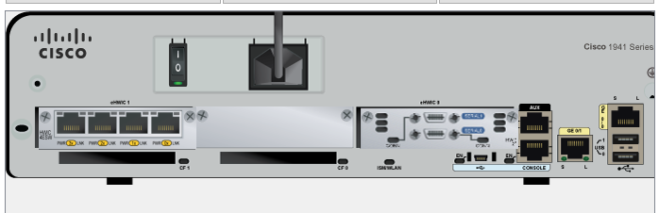

б. Используя ту же процедуру, вставьте соответствующие модули из шага 1Б в крайний справа пустой слот на коммутаторе **Switch2**.

в. С помощью команды **show ip interface brief** определите слот на **Switch2**, в который был вставлен модуль.

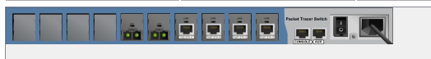

Вопрос:

В какой слот был вставлен модуль?

PT-SWITCH-NM-COVER

**Часть 3. Подключение устройств**

Возможно, для вас это первое упражнение, в котором вы должны подключить устройства. Вы еще можете не знать назначение различных типов кабелей. Чтобы успешно подключить все устройства, воспользуйтесь приведенной ниже таблицей и следуйте соответствующим рекомендациям.

a. Выберите соответствующий тип кабеля.

б. Нажмите первое устройство и выберите указанный интерфейс.

в. Нажмите второе устройство и выберите указанный интерфейс.

г. Если устройства подключены правильно, вы увидите, что ваша оценка увеличилась.

**Пример.** Чтобы подключить маршрутизатор **East** к коммутатору **Switch1**, выберите тип кабеля **Copper Straight-Through** (Медный прямой). Нажмите маршрутизатор **East** и выберите интерфейс **GigabitEthernet0/0.** Затем нажмите **Switch1** и выберите интерфейс **GigabitEthernet0/1.** Теперь ваш счет должен быть 4/55.

**Примечание.** В данном упражнении световой индикатор сети отключен.

| **Устройство** | **Интерфейс** | **Тип кабеля** | **Устройство** | **Интерфейс** |
| --- | --- | --- | --- | --- |
| East | GigabitEthernet0/0 | Copper Straight-Through (Медный прямой) | Switch1 | GigabitEthernet0/1 |
| East | GigabitEthernet0/1 | Copper Straight-Through (Медный прямой) | Switch4 | GigabitEthernet0/1 |
| East | FastEthernet0/1/0 | Copper Straight-Through (Медный прямой) | PC1 | FastEthernet0 |
| East | FastEthernet0/1/1 | Copper Straight-Through (Медный прямой) | PC2 | FastEthernet0 |
| East | FastEthernet0/1/2 | Copper Straight-Through (Медный прямой) | PC3 | FastEthernet0 |
| Switch1 | FastEthernet0/1 | Copper Straight-Through (Медный прямой) | PC4 | FastEthernet0 |
| Switch1 | FastEthernet0/2 | Copper Straight-Through (Медный прямой) | PC5 | FastEthernet0 |
| Switch1 | FastEthernet0/3 | Copper Straight-Through (Медный прямой) | PC6 | FastEthernet0 |
| Switch4 | GigabitEthernet0/2 | Copper Cross-Over (Медный перекрестный) | Switch3 | GigabitEthernet3/1 |
| Switch3 | GigabitEthernet5/1 | Fiber (Оптоволоконный) | Switch2 | GigabitEthernet5/1 |
| Switch2 | FastEthernet0/1 | Copper Straight-Through (Медный прямой) | PC7 | FastEthernet0 |
| Switch2 | FastEthernet1/1 | Copper Straight-Through (Медный прямой) | PC8 | FastEthernet0 |
| Switch2 | FastEthernet2/1 | Copper Straight-Through (Медный прямой) | PC9 | FastEthernet0 |
| Switch2 | Gigabit3/1 | Copper Straight-Through (Медный прямой) | AccessPoint | Port 0 |
| East | Serial0/0/0 | Serial DCE (Последовательный DCE) (подключается сначала к маршрутизатору East) | West | Serial0/0/0 |

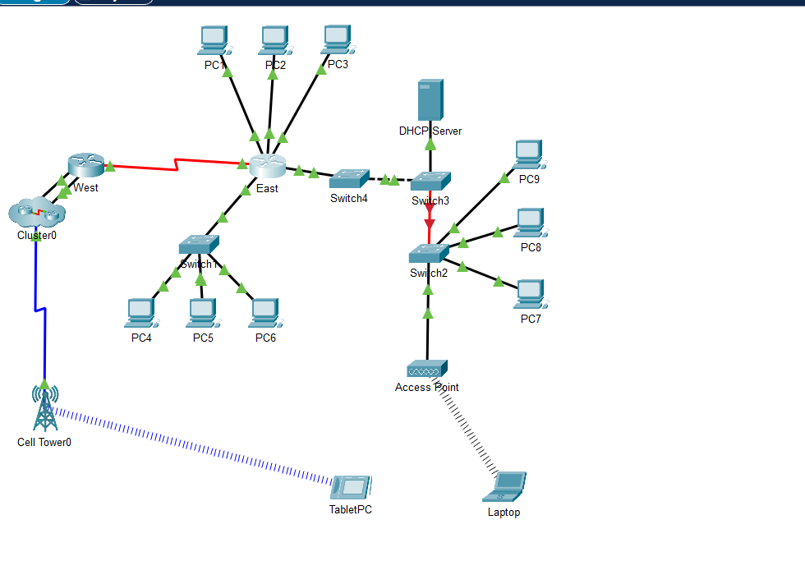

**Часть 4. Проверка подключения**

**Шаг 1. Проверьте состояние интерфейса на East.**

a.    Откройте вкладку **CLI** (Интерфейс командной строки) и введите следующие команды:

East> **show ip interface brief**

Сравните выходные данные со следующими:

Interface IP-Address OK? Method Status Protocol

GigabitEthernet0/0 172.30.1.1 YES manual up up

GigabitEthernet0/1 172.31.1.1 YES manual up up

Serial0/0/0 10.10.10.1 YES manual up up

Serial0/0/1 unassigned YES unset down down

FastEthernet0/1/0 unassigned YES unset up up

FastEthernet0/1/1 unassigned YES unset up up

FastEthernet0/1/2 unassigned YES unset up up

FastEthernet0/1/3 unassigned YES unset up down

Vlan1 172.29.1.1 YES manual up up

Если все кабели соединены верно, вывод должен совпадать.

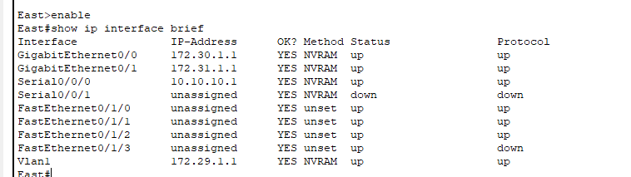

*Закройте окно настройки.*

**Шаг 2: Подключение беспроводных устройств, ноутбуков и планшетных ПК.**

a. Щелкните ноутбук и выберите вкладку **«Конфигурация».** Выберите интерфейс **Wireless0.** Установите флажок в поле **«Вкл»** рядом с пунктом «Статус порта». Через несколько секунд должно появиться беспроводное соединение.

б. Перейдите на вкладку **Рабочий стол ноутбука .** Нажмите на **значок веб-браузера**, чтобы запустить веб-браузер. Введите **www.cisco.pka** в поле URL и нажмите кнопку **Перейти** . На странице должен отображаться **Cisco Packet Tracer.**

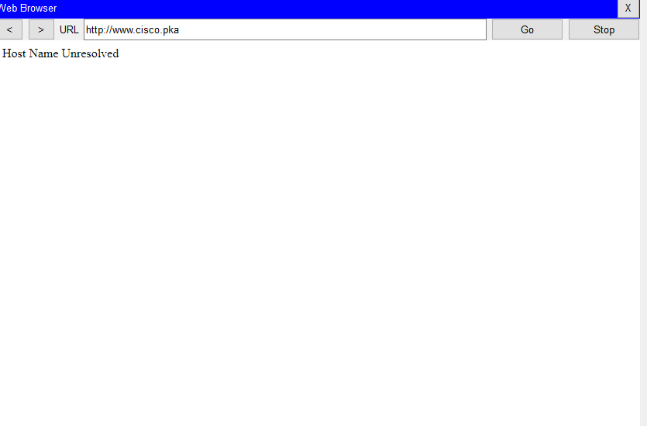

в. Щелкните Планшет и выберите вкладку **«Конфигурация».** Выберите интерфейс **Wireless0.** Установите флажок в поле **«Вкл»** рядом с пунктом «Статус порта». Через несколько секунд должно появиться беспроводное соединение.

г. Повторите шаги, описанные в шаге 2Б, чтобы проверить отображение страницы.

**Шаг 3. Измените метод доступа TabletPC.**

a. Щелкните Планшет и выберите вкладку **«Конфигурация».** Выберите интерфейс **Wireless0.** Снимите флажок **«Вкл»** рядом с пунктом «Состояние порта». Теперь должно очистится, и беспроводное соединение упадет.

б.     Нажмите интерфейс **3G/4G Cell1**. Установите флажок в поле **«Вкл»** рядом с пунктом «Статус порта». Через несколько секунд должна появиться сотовая связь.

в. Повторите процесс проверки веб-доступа.

**Примечание**: Вы не должны иметь одновременно включенный интерфейс wireless0 и интерфейс 3G/4G Cell1. Это может привести к путанице в устройстве при попытке подключения к некоторым ресурсам.

**Шаг 4: Проверьте подключение других ПК.**

Все компьютеры должны быть подключены к веб-сайту и друг к другу. Вы научитесь использовать тестирование подключения во многих будущих лабораторных работах.

*Конец документа*